"Секреты"
логопедической группы...

Логопедия – это наука о нарушениях речи, их коррекции посредством специального обучения и воспитания.
Чем же работа педагогов логопедических групп отличается от работы в массовых группах детского сада?
В логопедических группах проводится специализированная работа с детьми по следующим направлениям:
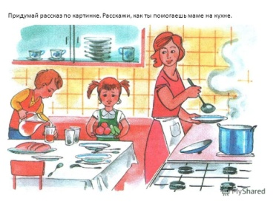
- формирование правильного звукопроизношения;
- развитие артикуляционных движений;
- совершенствование фонематических процессов;
- совершенствование грамматического строя речи;
- обогащение, активизация словарного запаса речи;
- развитие мелкой моторики рук.
- развитие связной речи,

Вся перечисленная работа проводится в логопедических группах в форме занятий со всеми детьми, на подгрупповых занятиях, в индивидуальной работе. Кроме того, воспитатели работают над развитием речи ежедневно, используя режимные моменты, прогулки, свободную деятельность детей и повседневное общение с ними.

Работа в логопедических группах делится на 3 периода в зависимости от времени и коррекционных задач.
Одна из главных задач первого периода – обследование речи детей, которое проводится в сентябре.
Обследование речи проводится с каждым ребенком отдельно, результаты обследования и анкетирования родителей заносятся в речевые карты детей.
Что же выявляется чаще всего при обследовании речи?
Конечно, нарушения звукопроизношения (свистящих, шипящих звуков, звуков Л и Р), но, кроме того, общим для всех детей группы является нарушение, называющееся Общее Недоразвитие Речи .
Для данного нарушения характерны такие особенности, как:
- несформированность грамматического строя речи,
- бедный словарный запас,
-неумение составлять полный рассказ с развернутыми предложениями,
- несовершенство грамматических процессов.
Какова же роль семьи, родителей в преодолении речевых нарушений у детей?
Не надо думать, что речевые дефекты исчезнут сами собой со временем. Для их преодоления необходима систематическая, длительная коррекционная работа, в которой родителям отводится значительная роль, поскольку большее время ребенок проводит дома с близкими ему людьми.

Родителям необходимо формировать правильное отношение к речевому нарушению у ребенка:
- не ругать ребенка за неправильную речь;
- ненавязчиво исправлять неправильное произношение;
- не заострять внимание на запинках и повторах слогов и слов;
- осуществлять позитивный настрой ребенка на занятия с педагогами.
Необходимо учитывать важность речевого
окружения ребенка.
Родителям необходимо следить за правильностью собственной речи.
Речь должна быть четкой, ясной, грамотной, выразительной.
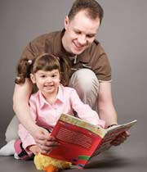
Дома чаще читайте стихи, сказки, загадки, пойте
песенки.
На улице наблюдайте за птицами, деревьями, людьми, явлениями природы, обсуждайте с детьми увиденное.
Избегайте частого просмотра телепрограмм, особенно взрослого содержания.
Играйте вместе с ребенком, налаживайте речевой, эмоциональный контакт.

Какие же плюсы в том, что Ваш ребенок посещает логопедическую группу?
Это:
- коррекция звукопроизношения;
- формирование грамотной, выразительной речи;
- обучение чтению (с III периода старшей группы) и письму в подготовительной группе;
- развитие мелкой моторики рук, подготовка руки к письму в школе;
- усиленная подготовка к школе за счет дополнительных занятий по развитию речи, чтению и письму, графике;
- индивидуальный подход к ребенку;
- совершенствование психических процессов восприятия, внимания, памяти, воображения и мышления.
Хочется отметить, что только в тесном сотрудничестве семьи и педагогов, можно достичь хорошего, качественного и относительно быстрого результата в исправлении и развитии речи ребенка.
Преемственность в работе семьи и детского сада осуществляется через индивидуальные консультации, наглядную информацию для родителей и на занятиях, которые родители могут посещать по договоренности с педагогами.

